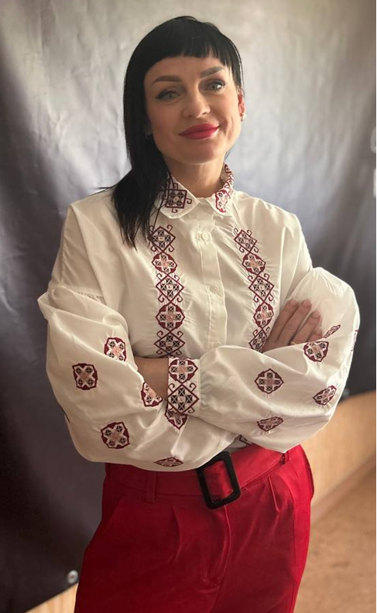 | Викладач: доктор економічних наук, професор  Маркова Світлана Вікторівна  Кафедра: бізнес-адміністрування і менеджменту зовнішньоекономічної діяльності, VІ корпус, ауд. 108  E-mail: masvvi@outlook.com  Телефон:(068) 863-73-15  FacebookMessenger: https://www.facebook.com/ markova_svetlana  Instagram: @ssvetlana_markova

